**Cartes Dessine la figure**

**Les maths au   
quotidien : Fiche 15a**

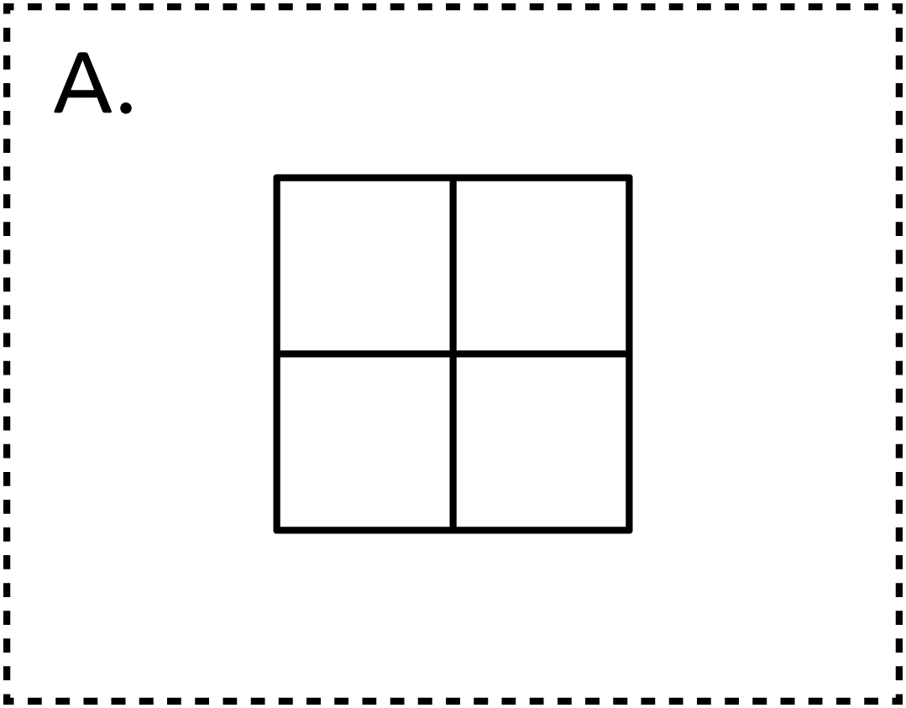

**Cartes Dessine la figure**

**Les maths au   
quotidien : Fiche 15b**

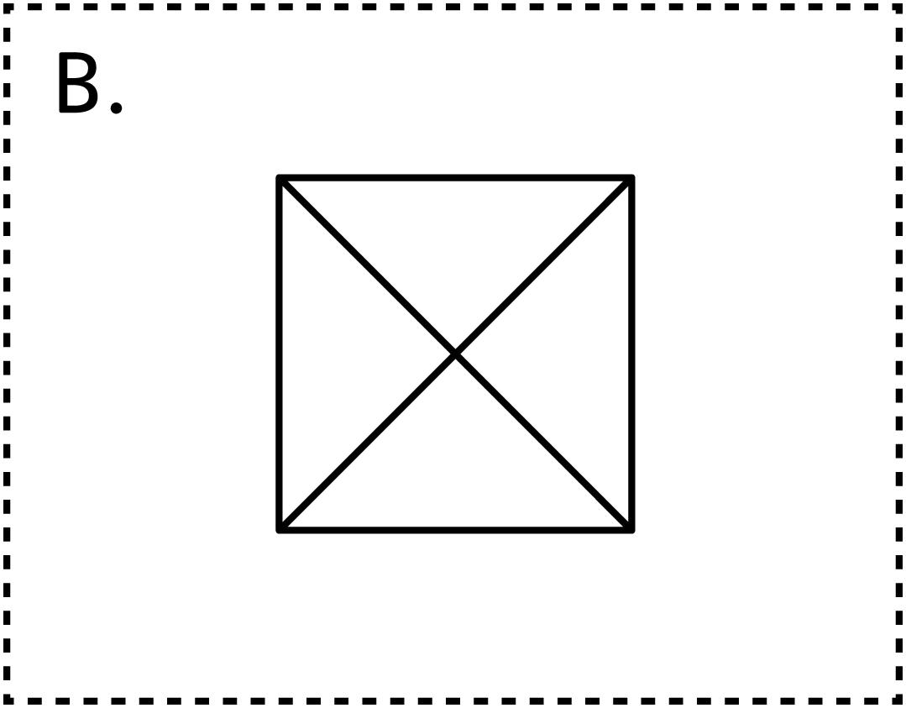

**Cartes Dessine la figure**

**Les maths au   
quotidien : Fiche 15c**

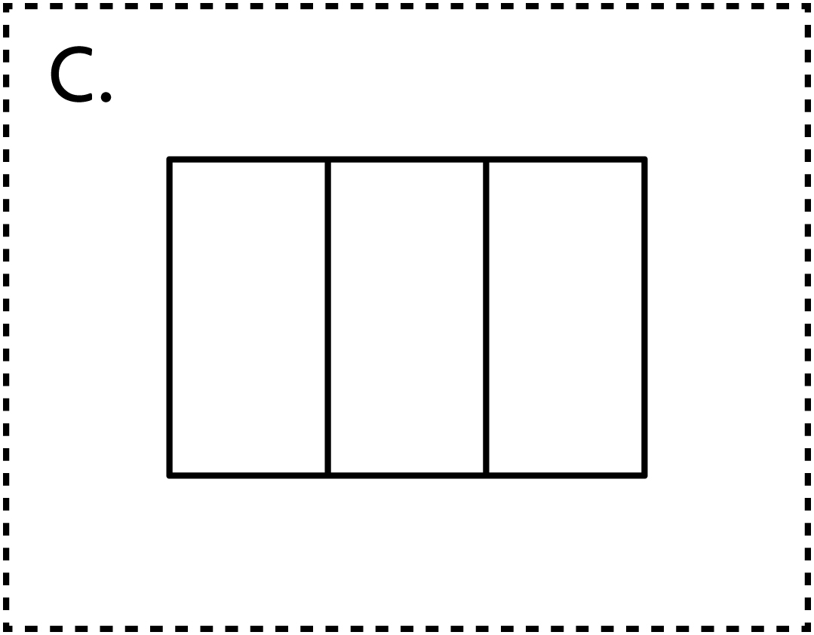

**Cartes Dessine la figure**

**Les maths au   
quotidien : Fiche 15d**

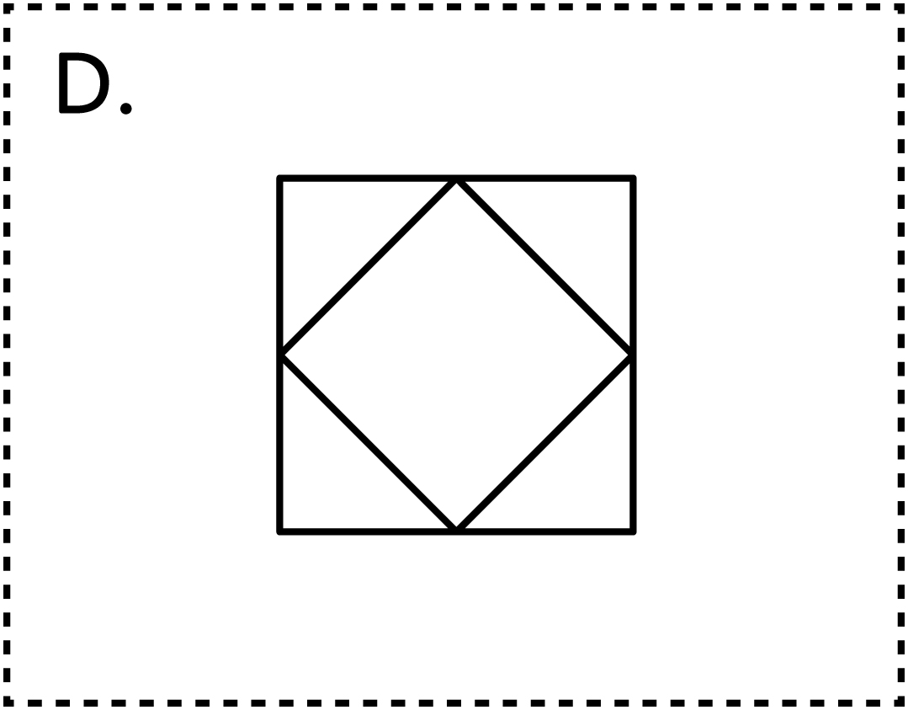

**Cartes Dessine la figure**

**Les maths au   
quotidien : Fiche 15e**

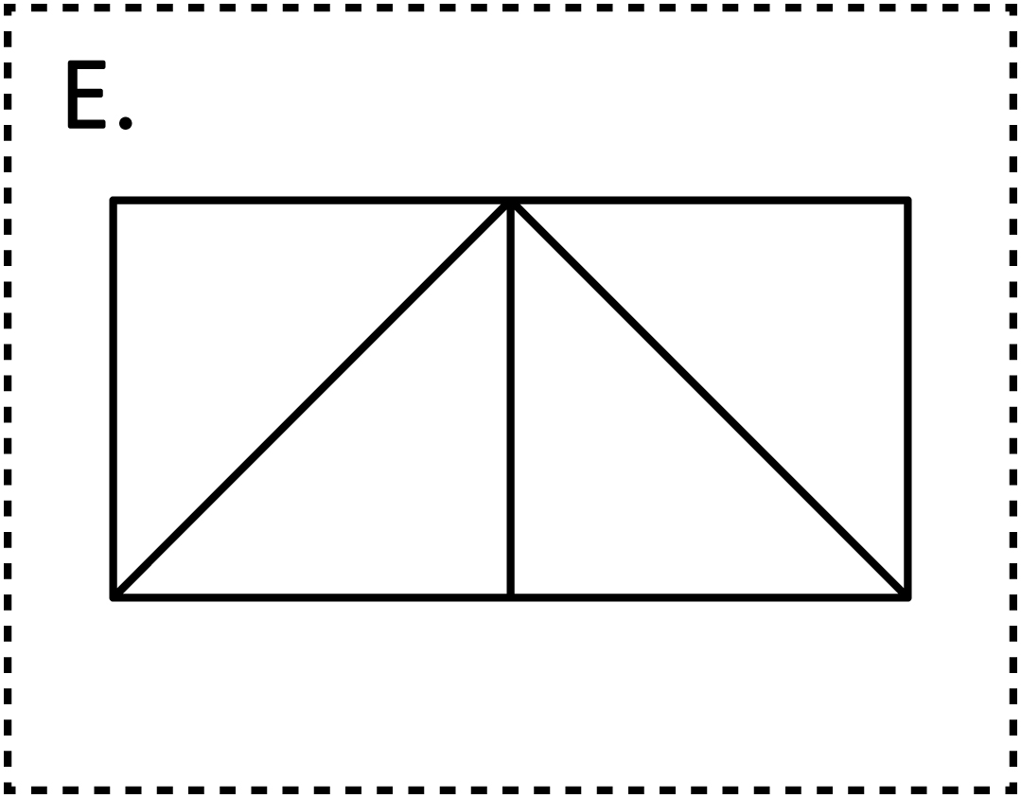

**Cartes Dessine la figure**

**Les maths au   
quotidien : Fiche 15f**

